Инструкция по установке и эксплуатации
ПО "Программа для ЭВМ "Shtrafoff.net””

Аннотация

Настоящий документ содержит информацию, необходимую для установки ПО "Программа для ЭВМ "Shtrafoff.net””, представляющую собой программу для автоматической проверки новых задолженностей в базе Судебных Приставов, штрафов ГИБДД, задолженностей по уплате налогов в базе ФНС, отслеживания почтовых отправлений, мониторинга изменений расписаний транспорта.

Содержание документа

Аннотация 2
Содержание документа 3
Системные требования 4
Процесс установки ПО 4
Контакты 6

Системные требования
Минимальные системные требования для установки и эксплуатации ПО следующие:
- оперативная память: не менее 4 Мб;
- операционная система: Windows, Linux, MacOS.
- скорость локальной сети: не менее 10 Мбит/сек, скорость доступа в сети Интернет не менее 5 Мбит/сек.

Для использования ПО "Программа для ЭВМ “Shtrafoff.net”” необходим браузер .
Поддерживаемыми считаются нижеперечисленные браузеры, начиная с указанной версии и по последнюю
- браузер Opera, Chrome, Internet Explorer, Mozilla Firefox, Yandex browser, Safari последней стабильной версии.

Электропитание ПК должно осуществляться от однофазной электрической сети переменного тока с заземлением и номинальным напряжением 220 В и частотой 50 Гц. Рекомендовано использование источника бесперебойного питания.

Процесс установки ПО
- Для получения доступа к ПО потенциальный пользователь должен перейти на сайт https://shtrafoff.net/.
- Далее для регистрации необходимо перейти во вкладку “Регистрация”, расположенную в правом верхнем углу и ввести номер мобильного телефона, на который придет сообщение с паролем для доступа к ПО.
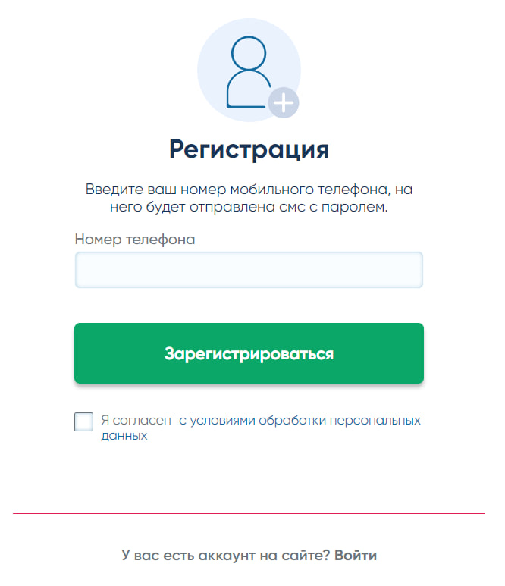
- После пользователь должен перейти по ссылке еще раз, перейти во вкладку “Войти”, расположенную в правом верхнем углу и ввести полученные данные для входа.

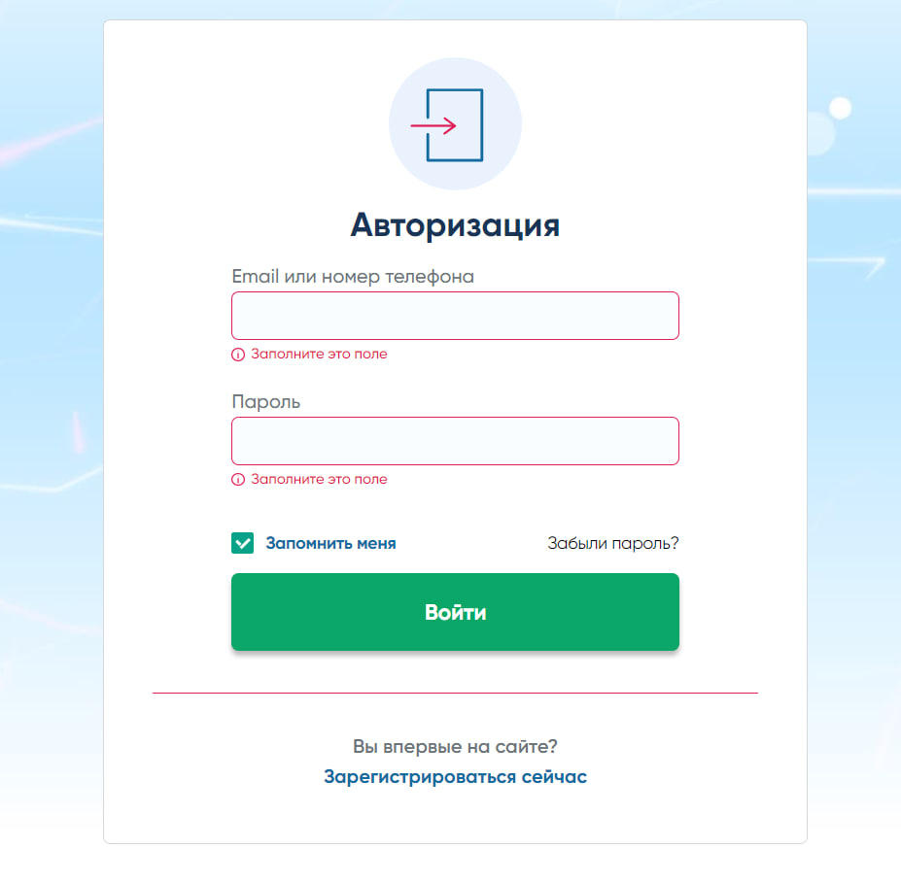
- Для получения премиум доступа (неограниченный доступ ко всем возможностям программы), необходимо перейти на страницу Авторизация (shtrafoff.net) и приобрести подписку.

Контакты
Контакты технической поддержки: https://shtrafoff.net/contact

